Расчет параметров сложной электрической цепи переменного тока: рис 2.
Расчет выполнить в комплексной форме.
-определить токи и напряжения, в ветвях, используя метод контурных токов, записать мгновенное значение токов и напряжений;
-рассчитать баланс мощности данной электрической цепи.

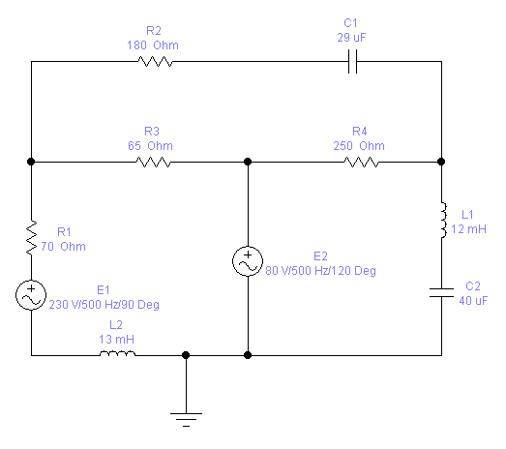

Рис.2.Электрическая схема

ПРИМЕР РАСЧЕТА КОНТРОЛЬНОЙ РАБОТЫ

2. Расчет параметров сложной электрической цепи переменного тока.

Расчет выполнить в комплексной форме.
1. Определить токи и напряжения в ветвях, используя метод контурных токов, записать мгновенное значение токов и напряжений.
2. рассчитать баланс мощности данной электрической цепи.

- Определим токи и напряжения в ветвях, используя метод контурных токов
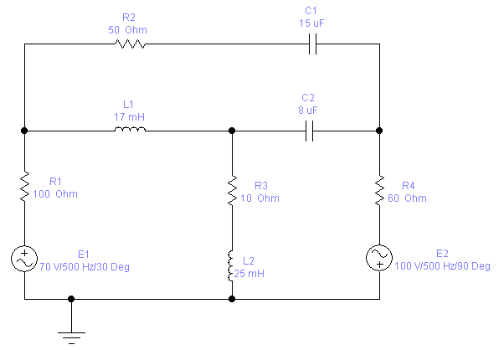

1. Определим токи и напряжения в ветвях, используя метод контурных токов.
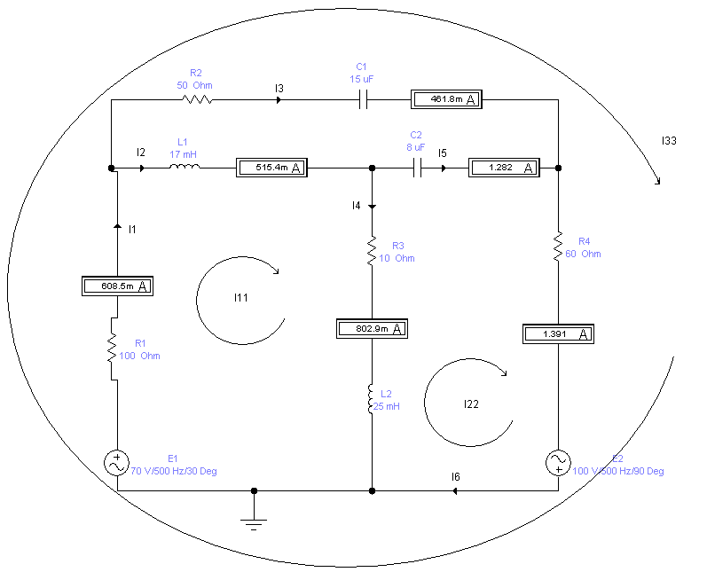

Построим схему замещения

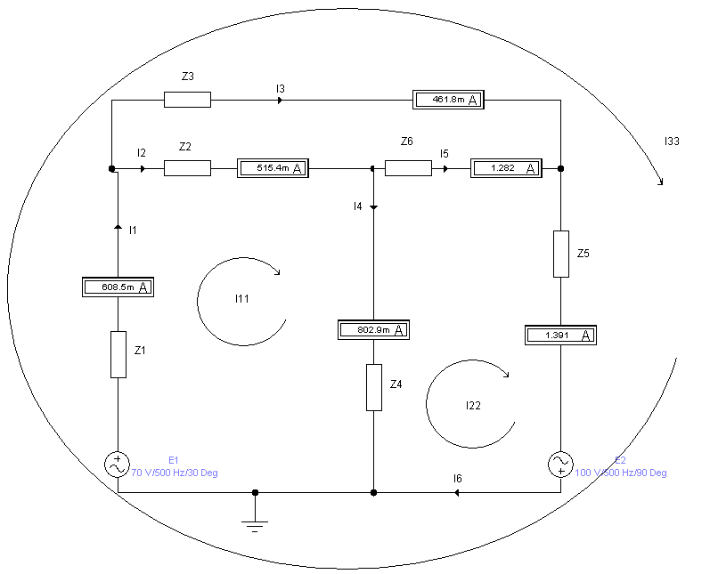
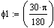
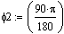
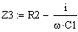
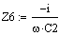
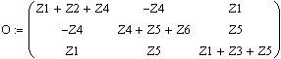
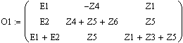
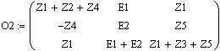
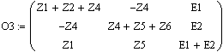
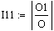
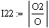
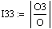
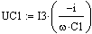
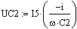
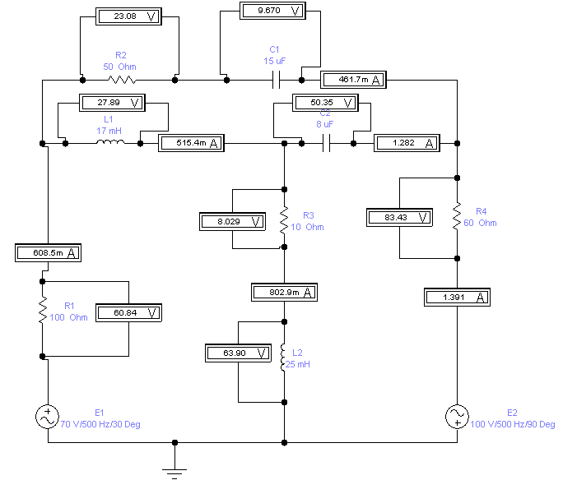
2. Рассчитаем баланс мощности данной электрической цепи.

Запишем мгновенное значение токов и напряжений.

